TRƯỜNG CAO ĐẲNG FPT POLYTECHNIC

BÁO CÁO DỰ ÁN TỐT NGHIỆP
XÂY DỰNG WEBSITE BÁN QUẦN ÁO THỜI TRANG
Giảng viên hướng dẫn | : Huỳnh Khắc Duy
Ngành | : Phát triển phần mềm
Lớp | : PRO2114.08
Nhóm thực hiện | : NHÓM 396
Thành viên | : TS02257 - Nguyễn Kinh Luân
 | TS02267 - Bùi Văn Hùng
 | TS02252 - Trần Hải Đăng
 | TS02329 - Võ Nhật Minh

TPHCM - 2026
MỤC LỤC
LỜI MỞ ĐẦU 7
TÓM TẮT NỘI DUNG DỰ ÁN 8
PHẦN 1: GIỚI THIỆU ĐỀ TÀI – HỆ THỐNG 9
1. Lý do chọn đề tài 9
PHẦN 2: PHÂN TÍCH 10
1. Yêu cầu người dùng 10
2. Trường hợp sử dụng 16
2.1 Chú giải 16
2.2 Use case 17
2.3 Danh sách tác nhân 19
2.4 Danh sách Use Case 19
2.5 Đặc tả Use Case 22
2.6 Activity Diagram 35
3. Quan hệ thực thể 40
3.1 Danh sách thực thể 40
3.2 Sơ đồ quan hệ thực thể 41
3.3 Các mối quan hệ 45
PHẦN 3: THIẾT KẾ 46
1. Cơ sở dữ liệu 46
1.1 Danh sách bảng 46
1.2 Chi tiết bảng 48
2. Giao diện người dùng 60
PHẦN 4: THỰC THI 68
1. Tổ chức mã nguồn 68
Thư viện sử dụng 69
PHẦN 5: KIỂM THỬ 69
1. Kế hoạch kiểm thử 69
2. Chiến lược triển khai 69
3. Thống kê kết quả 69
4. Bảng tổng hợp kết quả kiểm thử 70
PHẦN 6: HƯỚNG DẪN TRIỂN KHAI VÀ SỬ DỤNG 70
1. Hướng dẫn triển khai 70
2. Hướng dẫn sử dụng 70
PHẦN 7: TỔNG KẾT 70
1. Thời gian phát triển dự án: 70
2. Mức độ hoàn thành: 70
3. Những khó khăn rủi ro gặp phải và cách giải quyết 70
4. Những bài học rút ra sau khi làm dự án 70
5. Kế hoạch trong tương lai 7

DANH SÁCH THÀNH VIÊN
STT | Họ Tên | MSSV | Số điện thoại | Email
1 | Nguyễn Kinh Luân | TS02257
2 | Bùi Văn Hùng | TS02267
3 | Trần Hải Đăng | TS02252
4 | Võ Nhật Minh | TS02329

NHẬN XÉT CỦA GIẢNG VIÊN HƯỚNG DẪN
………………………………………………………………………………………………………………………………………………………………………………………………………………………………………………………………………………………………………………………………………………………………………………………………………………………………………………………………………………………………………………………………………………………………………………………………………………………………………………………………………………………………………………………………………………………………………………………………………………………………………………………………………………………………………………………………………………………………………………………………………………………………………………………………………………………………………………………………………………………………………………………………………………………………………………………………………………………………………………………………………………………………………………………………………………………………………………………………………………………………………………………………………………………………………………………………………………………………………………………………………………………………………………………………………………………………………………………………………………………………………………………………………………………………………………………………………………………………………………………………………………………………………

Giảng viên hướng dẫn
(Ký và ghi rõ họ tên)

NHẬN XÉT CỦA HỘI ĐỒNG PHẢN BIỆN

………………………………………………………………………………………………………………………………………………………………………………………………………………………………………………………………………………………………………………………………………………………………………………………………………………………………………………………………………………………………………………………………………………………………………………………………………………………………………………………………………………………………………………………………………………………………………………………………………………………………………………………………………………………………………………………………………………………………………………………………………………………………………………………………………………………………………………………………………………………………………………………………………………………………………………………………………………………………………………………………………………………………………………………………………………………………………………………………………………………………………………………………………………………………………………………………………………………………………………………………………………………………………………………………………………………………………………………………………………………………………………………………………………………………………………………………………………………………………………………………………………………………………

HĐ phản biện
(Ký và ghi rõ họ tên)

LỜI MỞ ĐẦU
Trong bối cảnh công nghệ thông tin phát triển mạnh mẽ và sự bùng nổ của thương mại điện tử, việc ứng dụng phần mềm vào hoạt động kinh doanh đã trở thành xu hướng tất yếu của mọi ngành nghề. Đặc biệt trong lĩnh vực thời trang, nhu cầu mua sắm trực tuyến của người tiêu dùng ngày càng tăng cao, đòi hỏi các doanh nghiệp và thương hiệu phải nhanh chóng chuyển đổi số. Việc xây dựng một website bán quần áo trực tuyến không chỉ giúp doanh nghiệp nâng cao hiệu quả quản lý, mở rộng tối đa khả năng tiếp cận khách hàng không giới hạn địa lý, mà còn tối ưu hóa quy trình vận hành và cắt giảm chi phí mặt bằng. Xuất phát từ thực tế đó, nhóm quyết định lựa chọn và thực hiện đề tài “Xây dựng Website Bán Quần Áo” – một nền tảng thương mại điện tử hiện đại hỗ trợ khách hàng dễ dàng tìm kiếm sản phẩm, phân loại theo danh mục, xem chi tiết kích cỡ/màu sắc, đặt hàng trực tuyến và theo dõi trạng thái đơn hàng; đồng thời cung cấp bộ công cụ quản trị mạnh mẽ cho nhân viên Sale và Admin trong việc quản lý sản phẩm, tồn kho, đơn hàng, tài khoản và các nghiệp vụ báo cáo liên quan.
Nhóm xin gửi lời cảm ơn chân thành đến Ban Giám hiệu Trường Cao đẳng FPT Polytechnic cùng quý thầy cô bộ môn Phát triển Phần mềm đã tận tình truyền đạt kiến thức và tạo điều kiện tốt nhất cho nhóm trong suốt quá trình học tập. Đặc biệt, nhóm trân trọng cảm ơn thầy Huỳnh Khắc Duy đã trực tiếp hướng dẫn, dành nhiều thời gian góp ý chuyên môn và đồng hành cùng nhóm để hoàn thành đồ án này. Báo cáo này sẽ trình bày toàn bộ quá trình khảo sát yêu cầu, mô hình hóa hệ thống, thiết kế cơ sở dữ liệu cho đến khâu triển khai mã nguồn và kiểm thử chức năng.
Dù đã có nhiều cố gắng, song do vướng mắc về mặt kinh nghiệm thực tế nên sản phẩm và báo cáo khó tránh khỏi những thiếu sót. Nhóm rất mong nhận được những ý kiến đóng góp, phê bình từ quý thầy cô để hệ thống ngày càng hoàn thiện hơn.

TÓM TẮT NỘI DUNG DỰ ÁN
Dự án “Xây dựng Website Bán Quần Áo” tập trung vào việc phát triển một nền tảng thương mại điện tử trực tuyến phục vụ toàn bộ hành trình mua sắm thời trang của khách hàng, từ giai đoạn tìm kiếm, lựa chọn sản phẩm đến khi hoàn tất thanh toán và sử dụng các dịch vụ chăm sóc khách hàng hậu mãi. Trong bối cảnh ngành công nghiệp thời trang tại Việt Nam đang tăng trưởng mạnh mẽ và xu hướng số hóa trải nghiệm mua sắm tiêu dùng ngày càng trở nên phổ biến, việc xây dựng một website bán quần áo hiện đại, đầy đủ tính năng và tối ưu trải nghiệm người dùng là nhu cầu cấp thiết giúp các doanh nghiệp, thương hiệu nâng cao năng lực cạnh tranh.
Mục tiêu cốt lõi của dự án là tạo ra một hệ thống đa vai trò, bao gồm: Khách hàng có thể tìm kiếm và lọc sản phẩm (theo danh mục, thương hiệu, khoảng giá), chọn các biến thể thời trang (kích cỡ, màu sắc), quản lý giỏ hàng, áp dụng mã giảm giá (voucher), thanh toán trực tuyến (hỗ trợ COD hoặc quét mã VietQR tự động qua tài khoản ngân hàng), viết nhận xét đánh giá sản phẩm và sử dụng tính năng bot chat tư vấn khách hàng tự động (về size, đổi trả, giao hàng); Nhân viên và Admin có thể quản lý doanh thu qua dashboard thống kê trực quan, quản lý danh mục, quản lý sản phẩm cùng các biến thể tồn kho, theo dõi cập nhật trạng thái đơn hàng và các chương trình khuyến mãi; Quản trị hệ thống kiểm soát tài khoản người dùng, phân quyền bảo mật (Admin, Employee, Customer).
Hệ thống được xây dựng trên nền tảng công nghệ Java Servlet/JSP cho backend kết hợp với máy chủ nhúng Embedded Tomcat giúp vận hành nhẹ nhàng, cơ sở dữ liệu quan hệ Microsoft SQL Server cho lưu trữ dữ liệu đồng bộ, cùng giao diện front-end thiết kế tối giản, hiện đại và thân thiện với người dùng. Dự án hướng đến việc nâng cao trải nghiệm mua sắm thời trang của người tiêu dùng, đồng thời giúp doanh nghiệp tối ưu hóa quy trình bán hàng và quản lý kinh doanh một cách hiệu quả và chuyên nghiệp.

PHẦN 1: GIỚI THIỆU ĐỀ TÀI – HỆ THỐNG

1. Lý do chọn đề tài
Trong những năm gần đây, sự bùng nổ của công nghệ thông tin cùng xu hướng chuyển đổi số đã làm thay đổi đáng kể hành vi tiêu dùng của khách hàng, đặc biệt là trong lĩnh vực thời trang. Nhu cầu mua sắm trực tuyến không chỉ đơn thuần là việc chọn lựa sản phẩm, mà đã trở thành một trải nghiệm cần sự nhanh chóng, tiện lợi và cá nhân hóa cao.

Việc mua sắm theo phương thức truyền thống hiện nay đang bộc lộ nhiều hạn chế đối với cả người tiêu dùng lẫn đơn vị kinh doanh. Khách hàng thường mất nhiều thời gian di chuyển, khó khăn trong việc tra cứu thông tin chi tiết về sản phẩm (chất liệu, kích cỡ, bảng quy đổi size) và thiếu công cụ theo dõi lịch sử đơn hàng. Về phía doanh nghiệp, việc quản lý thủ công dễ dẫn đến sai sót trong kiểm soát kho hàng, khó khăn trong việc cập nhật xu hướng mới và hạn chế khả năng tiếp cận thị trường tiềm năng trên nền tảng số.Xuất phát từ thực tế đó, nhóm quyết định lựa chọn đề tài “Xây dựng Website Bán Quần Áo” nhằm tạo ra một nền tảng thương mại điện tử chuyên nghiệp, tối ưu hóa toàn diện quy trình vận hành. Website không chỉ đóng vai trò là kênh bán hàng trực tuyến, cho phép khách hàng dễ dàng tìm kiếm, lọc sản phẩm và đặt hàng an toàn mà còn là công cụ hỗ trợ doanh nghiệp quản lý dữ liệu sản phẩm, kiểm soát tồn kho và theo dõi báo cáo kinh doanh một cách khoa học, hiệu quả. Dự án hướng tới việc nâng cao trải nghiệm mua sắm của người dùng, đồng thời củng cố năng lực cạnh tranh cho doanh nghiệp trong bối cảnh thị trường thời trang đang phát triển mạnh mẽ.

PHẦN 2: PHÂN TÍCH

1. Yêu cầu người dùng
STT | Là... | Tôi muốn... | Để...
1 | Khách hàng | Xem toàn bộ danh mục sản phẩm thời trang (áo thun, sơ mi, quần jean...) | Có thể tìm nhanh loại trang phục phù hợp với nhu cầu
2 | Khách hàng | Lọc sản phẩm theo thương hiệu, khoảng giá và kích cỡ/màu sắc | Thu hẹp lựa chọn mua sắm nhanh hơn mà không phải xem từng trang
3 | Khách hàng | Xem thông tin chi tiết sản phẩm gồm hình ảnh chất lượng cao, mô tả chất liệu và bảng quy đổi size | Có đủ thông tin tin cậy để quyết định đặt mua trực tuyến
4 | Khách hàng | Xem hình ảnh chi tiết các góc chụp cận cảnh chất liệu vải và đường may | Đánh giá chất lượng sản phẩm trực quan như đang xem tại cửa hàng
5 | Khách hàng | Xem danh sách các sản phẩm liên quan hoặc gợi ý phối đồ (mix & match) | Có thêm ý tưởng thời trang và dễ dàng chọn mua cả set đồ
6 | Khách hàng | Xem và gửi các đánh giá, nhận xét kèm số sao từ những người mua trước | Có góc nhìn thực tế, khách quan về form dáng và chất lượng sản phẩm
7 | Khách hàng | Chọn phân loại biến thể sản phẩm (Kích cỡ Size S/M/L/XL và Màu sắc) | Đảm bảo chọn đúng phân loại phù hợp với bản thân
8 | Khách hàng | Xem số lượng tồn kho còn lại của từng biến thể sản phẩm | Biết được sản phẩm sắp hết hàng để nhanh chóng hoàn tất đơn hàng
9 | Khách hàng | Thêm sản phẩm vào giỏ hàng trực tuyến từ trang chi tiết hoặc danh mục | Lưu trữ các món đồ muốn mua và gom lại thanh toán một lần
10 | Khách hàng | Tăng/giảm số lượng hoặc xóa sản phẩm trực tiếp trong giỏ hàng | Điều chỉnh danh sách mua sắm dễ dàng trước khi thanh toán
11 | Khách hàng | Xem tổng tiền giỏ hàng được cập nhật tự động tức thì khi thay đổi số lượng | Kiểm soát được chi phí đơn hàng hiện tại
12 | Khách hàng | Áp dụng mã giảm giá (voucher/promotion) vào giỏ hàng | Nhận được ưu đãi giảm giá tự động tính toán trừ vào tổng tiền
13 | Khách hàng | Điền thông tin giao hàng (họ tên, SĐT, địa chỉ nhận hàng) | Đảm bảo đơn hàng được vận chuyển chính xác đến nơi nhận
14 | Khách hàng | Chọn phương thức thanh toán COD (nhận hàng trả tiền) hoặc Chuyển khoản ngân hàng | Linh hoạt lựa chọn cách thức thanh toán phù hợp và an toàn
15 | Khách hàng | Quét mã VietQR động tự động điền sẵn số tiền và nội dung chuyển khoản khi chọn chuyển khoản ngân hàng | Thanh toán nhanh chóng, chính xác tuyệt đối mà không cần nhập thủ công
16 | Khách hàng | Nhận email thông báo tự động xác nhận đơn hàng kèm chi tiết sản phẩm đã mua | Có bằng chứng giao dịch và yên tâm đơn hàng đã được hệ thống ghi nhận
17 | Khách hàng | Tương tác với Chatbot tư vấn thông minh tích hợp trên website | Được hỗ trợ giải đáp nhanh 24/7 các câu hỏi về size, chính sách đổi trả
18 | Khách hàng | Chatbot tự động gợi ý chọn size dựa trên chiều cao và cân nặng tôi cung cấp | Chọn được size vừa vặn nhất, giảm thiểu tỷ lệ phải đổi trả hàng
19 | Khách hàng | Đăng ký tài khoản khách hàng mới bằng email và mật khẩu | Lưu thông tin cá nhân và tích lũy điểm thưởng cho các lần mua sau
20 | Khách hàng | Đăng nhập bằng tài khoản email/mật khẩu hoặc liên kết qua Google | Truy cập nhanh vào trang cá nhân để mua sắm và quản lý đơn hàng
21 | Khách hàng | Xem và chỉnh sửa thông tin cá nhân (họ tên, số điện thoại, địa chỉ mặc định) | Không phải nhập lại thông tin giao hàng ở mỗi lần mua sau
22 | Khách hàng | Đổi mật khẩu tài khoản trực tiếp trên trang cá nhân | Tự nâng cao tính bảo mật cho tài khoản của mình
23 | Khách hàng | Sử dụng tính năng 'Quên mật khẩu' để nhận link đặt lại qua email | Tự khôi phục quyền truy cập tài khoản khi lỡ quên mật khẩu
24 | Khách hàng | Xem lịch sử mua hàng, chi tiết các đơn hàng đã đặt và trạng thái xử lý đơn | Theo dõi được tiến độ giao nhận hàng và kiểm tra lịch sử chi tiêu
25 | Khách hàng | Hủy đơn hàng trực tuyến khi đơn hàng đang ở trạng thái chờ xác nhận | Thay đổi quyết định mua sắm kịp thời mà không cần gọi hotline hỗ trợ
26 | Khách hàng | Xem thông tin các chương trình khuyến mãi, bài viết blog thời trang mới nhất | Cập nhật các xu hướng thời trang tối giản và săn deal hot
27 | Khách hàng | Đăng ký nhận bản tin khuyến mãi qua email (Newsletter) | Nhận ngay thông tin khi thương hiệu ra bộ sưu tập mới hoặc có sale lớn
28 | Nhân viên | Đăng nhập vào trang quản trị tác nghiệp được cấp tài khoản | Truy cập các chức năng quản lý đơn hàng và xử lý nghiệp vụ
29 | Nhân viên | Tra cứu nhanh số lượng tồn kho của từng biến thể quần áo (màu, size) của sản phẩm | Tư vấn chính xác tình trạng hàng hóa còn hay hết cho khách hàng
30 | Nhân viên | Xem danh sách các đơn hàng mới cần xử lý trên hệ thống | Nhanh chóng xác nhận đơn hàng và chuẩn bị đóng gói gửi đơn vị vận chuyển
31 | Nhân viên | Cập nhật trạng thái đơn hàng (Xác nhận, Đang giao, Đã giao, Đã hủy) kèm ghi chú | Khách hàng và quản lý có thể cập nhật tiến độ xử lý đơn hàng realtime
32 | Nhân viên | Xem dashboard cá nhân hiển thị KPI số đơn hàng đã chốt và doanh số trong tháng | Tự theo dõi và thúc đẩy hiệu suất làm việc của bản thân
33 | Admin | Đăng nhập vào trang quản trị hệ thống bằng tài khoản admin | Quản lý toàn bộ dữ liệu kinh doanh, cấu hình và người dùng
34 | Admin | Thêm, sửa thông tin hoặc ẩn/hiện sản phẩm thời trang trên website | Đảm bảo hiển thị đúng các mặt hàng đang kinh doanh và giá bán thực tế
35 | Admin | Quản lý các biến thể sản phẩm (nhập thêm số lượng size, màu cho từng mã áo/quần) | Kiểm soát kho hàng chính xác, tránh tình trạng khách đặt hàng nhưng hết kho
36 | Admin | Thêm, sửa, xóa các danh mục sản phẩm (Áo thun, Sơ mi, Quần tây...) | Tổ chức cây danh mục trực quan giúp khách hàng dễ duyệt sản phẩm
37 | Admin | Quản lý mã giảm giá (tạo voucher, thiết lập mức giảm, hạn dùng, giá trị đơn tối thiểu) | Triển khai linh hoạt các chiến dịch marketing kích cầu mua sắm
38 | Admin | Quản lý danh sách banner quảng cáo trên trang chủ (thêm ảnh banner, link liên kết) | Cập nhật giao diện trang chủ sinh động, làm nổi bật bộ sưu tập mới
39 | Admin | Xem dashboard thống kê tổng doanh thu, số lượng đơn hàng, sản phẩm bán chạy theo ngày/tháng/năm | Đánh giá hiệu quả kinh doanh và đưa ra chiến lược nhập hàng phù hợp
40 | Admin | Quản lý tài khoản khách hàng và tài khoản nhân viên | Đảm bảo an toàn thông tin và cấp quyền làm việc đúng nhiệm vụ
41 | SysAdmin | Đăng nhập vào quản trị toàn cục với quyền tối cao nhất | Thực hiện cấu hình hệ thống, bảo mật dữ liệu và phân quyền hệ thống
42 | SysAdmin | Phân quyền người dùng dựa trên vai trò (Role-Based Access Control) | Bảo mật hệ thống, đảm bảo nhân viên chỉ vào đúng chức năng được phân công
43 | SysAdmin | Xem lịch sử hoạt động hệ thống (Audit logs) chi tiết | Phát hiện hành vi bất thường và truy vết sự cố kỹ thuật khi cần thiết
44 | SysAdmin | Cấu hình bảo mật hệ thống (chính sách mật khẩu mạnh, thời gian hết hạn phiên làm việc) | Giảm thiểu rủi ro bị tấn công chiếm đoạt tài khoản quản trị
45 | SysAdmin | Cập nhật cơ sở dữ liệu tri thức FAQ cho chatbot AI tư vấn | Giúp chatbot luôn trả lời đúng các chính sách mới của cửa hàng

2. Trường hợp sử dụng

2.1 Chú giải
STT | Kí Hiệu | Chú Giải
1 | 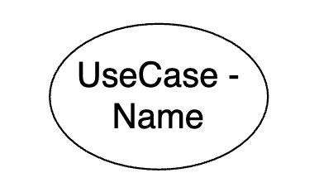 | Use case: Chức năng mà actor sử dụng
2 | 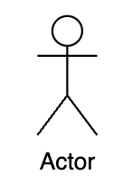 | Actor: Được dùng để chỉ người sử dụng  hoặc một đối tượng nào đó bên ngoài tương tác với hệ thống chúng ta đang xem xét.
3 | 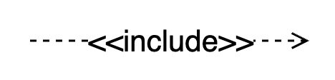 | Include là quan hệ giữa các Use Case với nhau, nó mô tả việc một Use Case lớn được chia ra thành các Use Case nhỏ để dễ cài đặt (module hóa) hoặc thể hiện sự dùng lại.
4 | 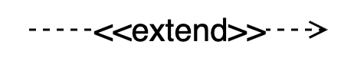 | Extend dùng để mô tả quan hệ giữa 2 Use Case. Quan hệ Extend được sử dụng khi có một Use Case được tạo ra để bổ sung chức năng cho một Use Case có sẵn và được sử dụng trong một điều kiện nhất định nào đó.
5 | 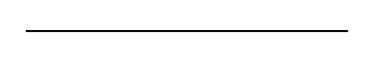 | Là Association thường được dùng để mô tả mối quan hệ giữa Actor và Use Case và giữa các Use Case với nhau.

2.2 Use case
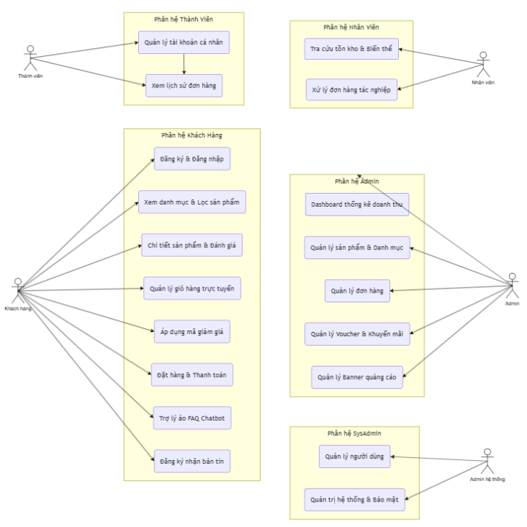
Use case tổng
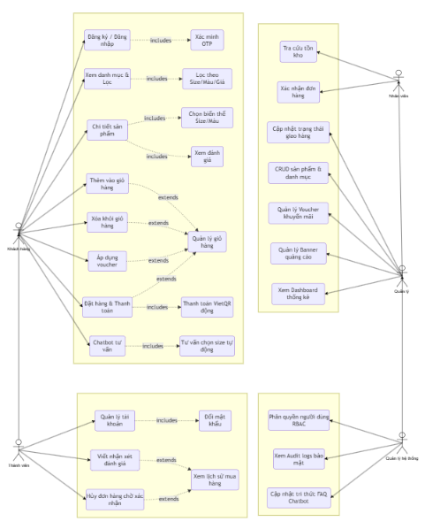
Use case Chi tiết

2.3 Danh sách tác nhân
STT | Tên tác nhân | Mô tả
1 | Khách hàng | Người dùng truy cập website thời trang để tìm kiếm sản phẩm, chọn size/màu, quản lý giỏ hàng, áp dụng voucher, thực hiện đặt hàng và thanh toán trực tuyến hoặc COD.
2 | Khách hàng thành viên | Khách hàng đã đăng ký tài khoản trên hệ thống, có thêm quyền quản lý hồ sơ cá nhân, xem lịch sử đơn hàng và viết nhận xét đánh giá sản phẩm.
3 | Nhân viên bán hàng | Nhân viên xử lý đơn hàng. Có quyền tra cứu tồn kho sản phẩm, xem danh sách đơn hàng mới, cập nhật trạng thái đơn hàng và theo dõi KPI doanh số cá nhân.
4 | Quản trị viên (Admin) | Quản lý cấp cửa hàng. Có quyền CRUD sản phẩm, danh mục, biến thể size/màu, quản lý đơn hàng, thiết lập mã giảm giá, banner quảng cáo và xem dashboard báo cáo doanh thu.
5 | Quản lý hệ thống (SysAdmin) | Cấp cao nhất. Có toàn quyền quản lý tài khoản, cấu hình bảo mật hệ thống, phân quyền vai trò (RBAC), kiểm tra audit logs và cập nhật dữ liệu tri thức cho AI Chatbot.

2.4 Danh sách Use Case
STT | Mã UC | Tên UC | Tác nhân | Mục đích
1 | UC-01 | Đăng nhập & Đăng ký | Khách hàng, Nhân viên, Admin, SysAdmin | Xác thực người dùng vào hệ thống theo vai trò phân quyền. Hỗ trợ đăng nhập email/mật khẩu, Google OAuth và xác minh OTP.
2 | UC-02 | Xem danh mục & Lọc sản phẩm | Khách hàng | Xem danh sách quần áo thời trang được phân loại, thực hiện lọc theo khoảng giá, danh mục, kích cỡ và màu sắc.
3 | UC-03 | Chi tiết sản phẩm & Đánh giá | Khách hàng, Khách hàng thành viên | Xem mô tả chất liệu, bảng quy đổi size, hình ảnh chi tiết, chọn biến thể quần áo và xem/gửi review đánh giá sản phẩm.
4 | UC-04 | Quản lý giỏ hàng trực tuyến | Khách hàng | Thêm sản phẩm vào giỏ hàng, cập nhật số lượng, xóa sản phẩm khỏi giỏ hàng, tự động tính tổng tiền giỏ hàng.
5 | UC-05 | Áp dụng mã giảm giá | Khách hàng | Nhập mã voucher/khuyến mãi hợp lệ để hệ thống tự động tính chiết khấu trực tiếp vào tổng tiền đơn hàng.
6 | UC-06 | Đặt hàng & Thanh toán | Khách hàng, Khách hàng thành viên | Nhập thông tin giao hàng, chọn thanh toán COD hoặc chuyển khoản qua mã VietQR động tự động điền thông tin.
7 | UC-07 | Trợ lý ảo thông minh (FAQ Chatbot) | Khách hàng | Tương tác với Chatbot AI để tư vấn chọn size dựa trên số đo và giải đáp thắc mắc về chính sách đổi trả hàng hóa.
8 | UC-08 | Đăng ký nhận bản tin (Newsletter) | Khách hàng | Đăng ký nhận email thông báo tự động mỗi khi thương hiệu có bộ sưu tập mới hoặc chương trình sale.
9 | UC-09 | Dashboard thống kê doanh thu | Admin | Xem biểu đồ trực quan thống kê tổng doanh số, doanh thu, kpi bán hàng, số đơn hàng theo thời gian thực.
10 | UC-10 | Quản lý sản phẩm & danh mục | Admin | Quản lý thông tin quần áo, thêm/sửa/ẩn sản phẩm, cập nhật số lượng tồn kho theo từng biến thể màu/size, quản lý danh mục.
11 | UC-11 | Quản lý đơn hàng (CMS) | Admin | Xem danh sách toàn bộ đơn hàng của website, kiểm tra chi tiết thanh toán, xử lý yêu cầu hủy đơn và báo cáo đơn hàng.
12 | UC-12 | Quản lý tài khoản người dùng | Admin, SysAdmin | Quản lý vòng đời tài khoản: Tạo mới, cập nhật thông tin cá nhân, khóa/mở khóa tài khoản nhân viên và khách hàng.
13 | UC-13 | Quản lý Voucher & Khuyến mãi | Admin | Thêm, sửa, xóa các mã giảm giá voucher, thiết lập hạn sử dụng, phần trăm giảm và giá trị đơn hàng tối thiểu.
14 | UC-14 | Quản lý Banner quảng cáo | Admin | Thay đổi ảnh banner trình chiếu trên trang chủ, cập nhật liên kết chiến dịch quảng bá bộ sưu tập.
15 | UC-15 | Tra cứu tồn kho & Biến thể | Nhân viên bán hàng | Tra cứu nhanh số lượng tồn kho thực tế của các mẫu áo/quần theo kích cỡ và màu sắc tại kho hàng.
16 | UC-16 | Xử lý đơn hàng tác nghiệp | Nhân viên bán hàng | Nhận đơn hàng được phân công, xác nhận đơn, chuẩn bị hàng và cập nhật trạng thái đơn hàng (Đang giao/Đã giao).
17 | UC-17 | Quản trị hệ thống & Bảo mật | SysAdmin | Phân quyền người dùng (RBAC), xem audit logs ghi lại lịch sử thao tác, cấu hình bảo mật hệ thống và cập nhật tri thức AI.

2.5 Đặc tả Use Case
- UC-01: Đăng nhập & Đăng ký
Mã UC: UC-01 |  | Tên Use Case: Đăng nhập & Đăng ký
Độ ưu tiên: Cao |  | Tác nhân: Khách hàng, Nhân viên Sale, Admin, Quản lý hệ thống
Mô tả | Cho phép người dùng tạo tài khoản mới hoặc đăng nhập vào hệ thống Trendify bằng tài khoản email hoặc Google OAuth.
Điều kiện tiên quyết | Người dùng chưa đăng nhập hệ thống.
Luồng chính | - Đăng ký: 1. Khách hàng vào trang đăng ký. 2. Nhập email, mật khẩu. 3. Hệ thống gửi mã OTP xác minh qua email. 4. Nhập OTP hợp lệ, tài khoản được kích hoạt.  - Đăng nhập: 1. Nhập email/mật khẩu hoặc chọn Đăng nhập Google. 2. Hệ thống kiểm tra xác thực, trả về JWT Token. 3. Redirect người dùng về trang chủ hoặc trang dashboard theo vai trò phân quyền.
Luồng thay thế / ngoại lệ | - OTP không đúng hoặc hết hạn: Yêu cầu gửi lại mã OTP mới.  - Sai mật khẩu quá 5 lần: Tài khoản tạm khóa trong 15 phút, gửi mail cảnh báo bảo mật.
Kết quả | Người dùng được xác thực thành công và đăng nhập vào hệ thống.
- UC-02: Danh mục xe
Mã UC: UC-02 |  | Tên Use Case: Danh mục xe
Độ ưu tiên: Cao |  | Tác nhân: Khách hàng
Mô tả | Hiển thị danh sách quần áo thời trang theo lưới/danh sách, hỗ trợ phân loại danh mục sản phẩm và bộ lọc tìm kiếm.
Điều kiện tiên quyết | Hệ thống có dữ liệu sản phẩm hoạt động.
Luồng chính | 1. Khách hàng truy cập trang mua sắm (Shop). 2. Hệ thống tải danh sách sản phẩm thời trang mặc định (có phân trang). 3. Khách hàng áp dụng bộ lọc (lọc theo danh mục: Áo thun/Sơ mi, khoảng giá, màu sắc, size). 4. Hệ thống cập nhật danh sách hiển thị thời gian thực. 5. Khách hàng click vào sản phẩm muốn xem.
Luồng thay thế / ngoại lệ | Không có sản phẩm nào khớp bộ lọc: Hệ thống hiển thị thông báo 'Không tìm thấy sản phẩm phù hợp' và gợi ý thiết lập lại bộ lọc.
Kết quả | Hiển thị danh sách quần áo khớp với tiêu chí lựa chọn của khách hàng.
- UC-03: Chi tiết xe & So sánh
Mã UC: UC-03 |  | Tên Use Case: Chi tiết xe & So sánh
Độ ưu tiên: Cao |  | Tác nhân: Khách hàng
Mô tả | Hiển thị thông tin chi tiết một sản phẩm quần áo: mô tả, chất liệu, size, màu, tồn kho và các đánh giá thực tế từ khách hàng.
Điều kiện tiên quyết | Sản phẩm được chọn tồn tại trong hệ thống.
Luồng chính | 1. Khách hàng xem thông tin chi tiết sản phẩm. 2. Chọn biến thể (chọn Size và Màu sắc). 3. Hệ thống kiểm tra số lượng tồn kho còn lại của biến thể đó. 4. Khách hàng xem các đánh giá (Reviews) của khách khác ở bên dưới. 5. Khách hàng thành viên đã mua hàng có thể gửi đánh giá mới (số sao + bình luận).
Luồng thay thế / ngoại lệ | Biến thể sản phẩm hết hàng: Hệ thống hiển thị trạng thái 'Tạm hết hàng' ở nút thêm giỏ hàng, gợi ý chọn biến thể khác.
Kết quả | Khách hàng nắm rõ thông tin sản phẩm và có thể tiến hành thêm vào giỏ hàng.
- UC-04: Cấu hình xe
Mã UC: UC-04 |  | Tên Use Case: Cấu hình xe
Độ ưu tiên: Cao |  | Tác nhân: Khách hàng
Mô tả | Cho phép khách hàng lưu trữ các mặt hàng muốn mua, thay đổi số lượng, xóa bớt sản phẩm và tự động tính tiền.
Điều kiện tiên quyết | Khách hàng đang truy cập trang web.
Luồng chính | 1. Khách hàng nhấn 'Thêm vào giỏ hàng' từ trang chi tiết sản phẩm. 2. Hệ thống thêm sản phẩm kèm biến thể (size, màu) vào giỏ hàng. 3. Khách hàng vào trang giỏ hàng để xem. 4. Thực hiện điều chỉnh số lượng hoặc xóa sản phẩm. 5. Hệ thống tự động tính toán lại tổng tiền giỏ hàng tức thì.
Luồng thay thế / ngoại lệ | Số lượng thêm vượt quá tồn kho thực tế: Hệ thống báo lỗi và tự động điều chỉnh về số lượng tối đa có thể mua.
Kết quả | Giỏ hàng của khách hàng được cập nhật chính xác.
- UC-05: Tính phí vận chuyển & Áp dụng mã giảm giá
Mã UC: UC-05 |  | Tên Use Case: Lăn bánh & Trả góp
Độ ưu tiên: Trung bình |  | Tác nhân: Khách hàng
Mô tả | Khách hàng áp dụng mã voucher khuyến mãi vào giỏ hàng để được khấu trừ tiền tự động trước khi thanh toán.
Điều kiện tiên quyết | Giỏ hàng có ít nhất một sản phẩm.
Luồng chính | 1. Khách hàng nhập mã voucher tại ô khuyến mãi trong giỏ hàng/thanh toán. 2. Hệ thống kiểm tra tính hợp lệ của mã (hạn dùng, trạng thái kích hoạt, giá trị đơn tối thiểu). 3. Áp dụng mức giảm và hiển thị số tiền được chiết khấu. 4. Cập nhật lại tổng số tiền thanh toán cuối cùng của đơn hàng.
Luồng thay thế / ngoại lệ | - Mã hết hạn hoặc không hợp lệ: Báo lỗi 'Mã giảm giá không tồn tại hoặc đã hết hạn'.  - Đơn hàng chưa đạt giá trị tối thiểu: Báo lỗi 'Giá trị đơn hàng chưa đạt mức tối thiểu áp dụng mã này'.
Kết quả | Đơn hàng được chiết khấu tiền thành công.
- UC-06: Đặt lịch, Đặt hàng và thanh toán & Báo giá
Mã UC: UC-06 |  | Tên Use Case: Đặt lịch, Đặt cọc & Báo giá
Độ ưu tiên: Cao |  | Tác nhân: Khách hàng
Mô tả | Tiến hành đặt mua hàng bằng cách điền thông tin nhận hàng và lựa chọn hình thức thanh toán COD hoặc Chuyển khoản VietQR.
Điều kiện tiên quyết | Giỏ hàng có sản phẩm.
Luồng chính | 1. Khách hàng nhấn nút 'Tiến hành đặt hàng'. 2. Nhập thông tin giao nhận (họ tên, SĐT, địa chỉ nhận hàng). 3. Chọn phương thức thanh toán:  - COD: Xác nhận đặt hàng trực tiếp.  - Chuyển khoản: Hệ thống sinh mã VietQR động chứa số tài khoản, số tiền và nội dung chuyển khoản động chứa mã đơn hàng. 4. Hệ thống tạo đơn hàng ở trạng thái 'Chờ xử lý', gửi email xác nhận cho khách hàng.
Luồng thay thế / ngoại lệ | - Chuyển khoản thất bại hoặc hủy bỏ: Đơn hàng lưu ở trạng thái 'Chờ thanh toán', khách có thể vào lịch sử đơn để thanh toán lại.
Kết quả | Đơn hàng mới được tạo thành công trên hệ thống và lưu thông tin vận chuyển.
- UC-07: AI Trợ lý ảo chatbot tư vấn size
Mã UC: UC-07 |  | Tên Use Case: AI Định giá xe cũ
Độ ưu tiên: Trung bình |  | Tác nhân: Khách hàng
Mô tả | Tích hợp chatbot tự động tư vấn chọn size quần áo dựa trên chiều cao, cân nặng và giải đáp thắc mắc dịch vụ.
Điều kiện tiên quyết | Cửa sổ chat hỗ trợ được mở.
Luồng chính | 1. Khách hàng mở widget Chatbot. 2. Nhập câu hỏi tự do hoặc chọn menu có sẵn (Quy định đổi trả, Bảng size...). 3. Chatbot tự động trả lời dựa trên kho tri thức FAQ. 4. Để tư vấn size, khách hàng nhập chiều cao (cm) và cân nặng (kg), chatbot phân tích và đưa ra gợi ý size vừa vặn nhất.
Luồng thay thế / ngoại lệ | Câu hỏi nằm ngoài phạm vi tri thức: Chatbot ghi nhận thông tin và chuyển tiếp yêu cầu đến nhân viên chăm sóc khách hàng.
Kết quả | Khách hàng được giải đáp thắc mắc và gợi ý size nhanh chóng.
- UC-08: AI Tư vấn chọn xe
Mã UC: UC-08 |  | Tên Use Case: AI Tư vấn chọn xe
Độ ưu tiên: Trung bình |  | Tác nhân: Khách hàng
Mô tả | Cho phép khách hàng đăng ký nhận email thông báo tự động về các bộ sưu tập thời trang mới và sự kiện khuyến mãi sắp tới.
Điều kiện tiên quyết | Khách hàng nhập email tại chân trang (footer).
Luồng chính | 1. Khách hàng nhập email vào form đăng ký nhận tin khuyến mãi. 2. Nhấn nút 'Đăng ký'. 3. Hệ thống kiểm tra định dạng email và ghi nhận vào danh sách. 4. Gửi email xác nhận đăng ký thành công.
Luồng thay thế / ngoại lệ | Email đã đăng ký trước đó: Hệ thống thông báo 'Email này đã đăng ký nhận tin rồi'.
Kết quả | Email của khách được lưu vào danh sách gửi newsletter tự động.
- UC-09: Cửa hàng & Live Chat
Mã UC: UC-09 |  | Tên Use Case: Showroom & Live Chat
Độ ưu tiên: Trung bình |  | Tác nhân: Khách hàng
Mô tả | Cung cấp cho Admin biểu đồ trực quan thống kê tổng doanh thu, doanh số, tăng trưởng kpi và đơn hàng bán chạy.
Điều kiện tiên quyết | Admin đăng nhập thành công vào trang quản trị.
Luồng chính | 1. Admin truy cập Dashboard. 2. Hệ thống tải dữ liệu thống kê kinh doanh. 3. Hiển thị các biểu đồ doanh thu theo ngày, tuần, tháng, năm. 4. Hiển thị top 5 sản phẩm thời trang bán chạy nhất. 5. Admin thực hiện bộ lọc khoảng thời gian để phân tích.
Luồng thay thế / ngoại lệ | Lỗi kết nối CSDL: Hiển thị cảnh báo lỗi tải dữ liệu thống kê, yêu cầu làm mới trang.
Kết quả | Báo cáo doanh thu được hiển thị đầy đủ, chính xác.
- UC-10: Tin tức & Ưu đãi
Mã UC: UC-10 |  | Tên Use Case: Tin tức & Ưu đãi
Độ ưu tiên: Thấp |  | Tác nhân: Khách hàng
Mô tả | Cho phép Admin thực hiện CRUD thông tin sản phẩm quần áo, phân loại danh mục và thiết lập tồn kho cho từng biến thể size/màu.
Điều kiện tiên quyết | Admin đăng nhập thành công vào trang quản trị.
Luồng chính | 1. Admin vào trang quản lý sản phẩm. 2. Thực hiện thêm sản phẩm mới (tên, giá, mô tả, ảnh, danh mục). 3. Nhập số lượng tồn kho chi tiết cho từng biến thể (ví dụ: Áo thun đen size M: 50 chiếc, size L: 30 chiếc). 4. Nhấn lưu, hệ thống cập nhật CSDL và đồng bộ lên website.
Luồng thay thế / ngoại lệ | Xóa sản phẩm đang có đơn hàng chưa hoàn tất: Hệ thống không cho phép xóa, chỉ cho phép 'Ẩn sản phẩm' để ngừng kinh doanh.
Kết quả | Thông tin sản phẩm và tồn kho trên website được cập nhật chính xác.
- UC-11: Sau bán & Bảo hành
Mã UC: UC-11 |  | Tên Use Case: Sau bán & Bảo hành
Độ ưu tiên: Trung bình |  | Tác nhân: Khách hàng đã mua xe
Mô tả | Xem danh sách, chi tiết thanh toán và cập nhật tiến độ xử lý đơn hàng của khách hàng trên toàn bộ hệ thống.
Điều kiện tiên quyết | Admin đăng nhập thành công.
Luồng chính | 1. Admin vào trang quản lý đơn hàng. 2. Xem danh sách đơn hàng mới (Chờ xử lý). 3. Click xem chi tiết sản phẩm mua, thông tin người nhận và phương thức thanh toán. 4. Xuất hóa đơn bán hàng ra file PDF hoặc Excel để in ấn đóng gói.
Luồng thay thế / ngoại lệ | Khách hàng yêu cầu hủy đơn: Admin duyệt lý do hủy đơn, nếu hợp lệ và đơn chưa giao thì chuyển trạng thái đơn hàng sang 'Đã hủy'.
Kết quả | Đơn hàng được quản lý và xử lý đúng quy trình.
- UC-12: Quản lý tài khoản cá nhân
Mã UC: UC-12 |  | Tên Use Case: Quản lý tài khoản cá nhân
Độ ưu tiên: Trung bình |  | Tác nhân: Khách hàng, Nhân viên Sale, Admin, Quản lý hệ thống
Mô tả | Quản lý danh sách tài khoản khách hàng và nhân viên, hỗ trợ tạo tài khoản nhân viên mới và khóa tài khoản vi phạm.
Điều kiện tiên quyết | Admin hoặc SysAdmin đăng nhập.
Luồng chính | 1. Admin truy cập mục Quản lý tài khoản. 2. Xem danh sách tài khoản được phân loại theo vai trò. 3. Thực hiện sửa đổi thông tin người dùng. 4. Khóa (Vô hiệu hóa) tài khoản khách hàng hoặc nhân viên nghỉ việc.
Luồng thay thế / ngoại lệ | Tự khóa tài khoản của chính mình: Hệ thống báo lỗi không cho phép người dùng tự khóa tài khoản đang đăng nhập.
Kết quả | Trạng thái và thông tin tài khoản người dùng được cập nhật.

- UC-13: Nội dung & Cấu hình xe (CMS)
Mã UC: UC-13 |  | Tên Use Case: Nội dung & Cấu hình xe (CMS)
Độ ưu tiên: Cao |  | Tác nhân: Admin
Mô tả | Thiết lập các mã voucher giảm giá, cấu hình phần trăm giảm, hạn sử dụng và điều kiện đơn hàng tối thiểu.
Điều kiện tiên quyết | Admin đăng nhập thành công.
Luồng chính | 1. Admin truy cập Quản lý Voucher. 2. Nhấn 'Tạo mã voucher mới'. 3. Nhập mã (code), giá trị giảm, ngày bắt đầu và kết thúc, số lượng phát hành. 4. Nhấn 'Kích hoạt'. Hệ thống đồng bộ mã giảm giá lên trang checkout.
Luồng thay thế / ngoại lệ | Mã voucher trùng lặp: Hệ thống báo lỗi 'Mã voucher này đã tồn tại trên hệ thống'.
Kết quả | Mã giảm giá mới được tạo lập và sẵn sàng áp dụng.

- UC-14: Vận hành, Lead & Quản lý tài khoản
Mã UC: UC-14 |  | Tên Use Case: Vận hành, Lead & Quản lý tài khoản
Độ ưu tiên: Cao |  | Tác nhân: Admin
Mô tả | Quản lý các hình ảnh banner quảng cáo ở trang chủ để hiển thị các bộ sưu tập thời trang tối giản Trendify mới nhất.
Điều kiện tiên quyết | Admin đăng nhập thành công.
Luồng chính | 1. Admin vào trang Quản lý Banner. 2. Tải lên ảnh banner mới (kích thước chuẩn). 3. Nhập liên kết đích khi khách hàng click vào banner. 4. Sắp xếp thứ tự hiển thị banner và nhấn Lưu.
Luồng thay thế / ngoại lệ | Kích thước ảnh không đúng chuẩn: Hệ thống hiển thị cảnh báo định dạng hoặc độ phân giải ảnh không tối ưu.
Kết quả | Banner trang chủ được cập nhật giao diện mới.
- UC-15: Kho, Báo giá & KPI
Mã UC: UC-15 |  | Tên Use Case: Kho, Báo giá & KPI
Độ ưu tiên: Trung bình |  | Tác nhân: Nhân viên Sale
Mô tả | Nhân viên bán hàng thực hiện tra cứu nhanh số lượng tồn kho của các mẫu quần áo theo kích cỡ (Size) và màu sắc để phản hồi khách hàng.
Điều kiện tiên quyết | Nhân viên đã đăng nhập vào trang tác nghiệp.
Luồng chính | 1. Nhân viên mở màn hình tra cứu tồn kho. 2. Nhập tên sản phẩm hoặc mã SKU. 3. Hệ thống trả về bảng chi tiết số lượng sản phẩm còn lại của từng biến thể màu, size. 4. Nhân viên xem kết quả tồn kho để báo khách.
Luồng thay thế / ngoại lệ | Sản phẩm tìm kiếm không có sẵn trong hệ thống: Báo lỗi 'Không tìm thấy sản phẩm trong cơ sở dữ liệu'.
Kết quả | Nhân viên nắm bắt được số tồn kho thực tế của sản phẩm.
- UC-16: Lead & Lịch hẹn
Mã UC: UC-16 |  | Tên Use Case: Lead & Lịch hẹn
Độ ưu tiên: Cao |  | Tác nhân: Nhân viên Sale
Mô tả | Nhân viên tiếp nhận đơn hàng được phân công, thực hiện xác nhận thông tin, đóng gói và cập nhật trạng thái đơn hàng.
Điều kiện tiên quyết | Nhân viên đã đăng nhập vào hệ thống.
Luồng chính | 1. Nhân viên nhận thông báo có đơn hàng mới cần xử lý. 2. Gọi điện xác nhận thông tin đơn hàng với khách hàng. 3. Chuẩn bị hàng theo đơn và chuyển sang bộ phận giao vận. 4. Cập nhật trạng thái đơn hàng sang 'Đang giao hàng'.
Luồng thay thế / ngoại lệ | Khách hàng báo hủy đơn khi xác nhận: Nhân viên chuyển trạng thái đơn hàng sang 'Đã hủy' và ghi chú lý do.
Kết quả | Đơn hàng được chuẩn bị và chuyển giao giao nhận chính xác.
- UC-17: Quản lý hệ thống
Mã UC: UC-17 |  | Tên Use Case: Quản lý hệ thống
Độ ưu tiên: Cao |  | Tác nhân: Quản lý hệ thống
Mô tả | Cấu hình bảo mật toàn cục, giám sát lịch sử hoạt động qua audit logs, phân quyền RBAC và cập nhật tri thức AI.
Điều kiện tiên quyết | SysAdmin đăng nhập thành công.
Luồng chính | 1. SysAdmin truy cập bảng điều khiển hệ thống. 2. Kiểm tra danh sách Audit Logs lọc theo hành động hoặc địa chỉ IP. 3. Phân quyền vai trò người dùng (Admin, Nhân viên, Khách hàng). 4. Upload file tài liệu quy định/chính sách mới vào cơ sở tri thức FAQ Chatbot.
Luồng thay thế / ngoại lệ | Hành vi đáng ngờ từ IP lạ: Hệ thống gửi cảnh báo và SysAdmin có thể thực hiện khóa tài khoản/IP liên quan.
Kết quả | Hệ thống vận hành an toàn, bảo mật và dữ liệu AI được cập nhật mới nhất.

2.6 Activity Diagram

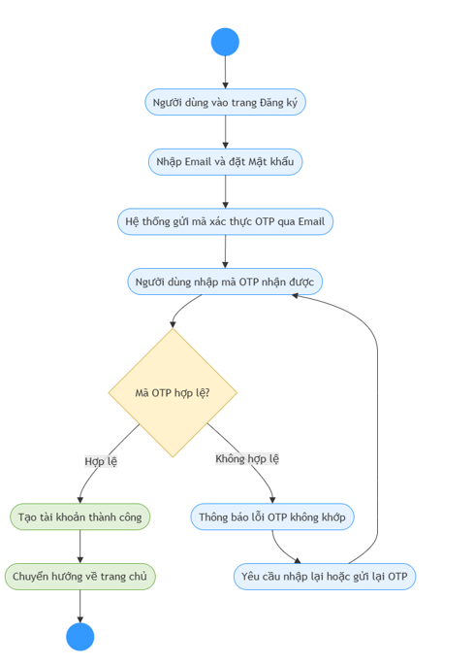
Activity diagram Đăng nhập & Đăng ký

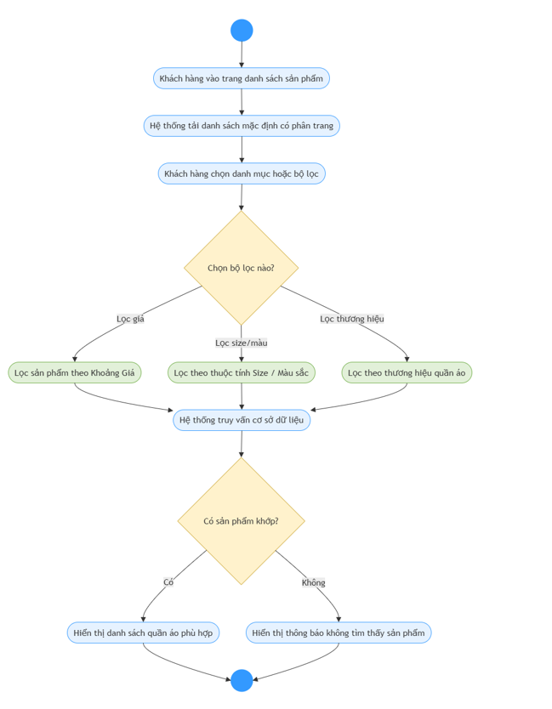
Activity diagram Danh mục quần áo

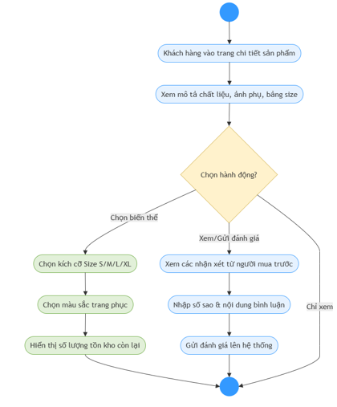
Activity diagram Chi tiết sản phẩm

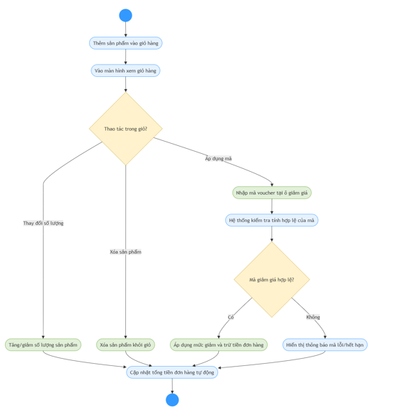
Activity diagram thêm xóa sửa hàng khỏi giỏ hàng

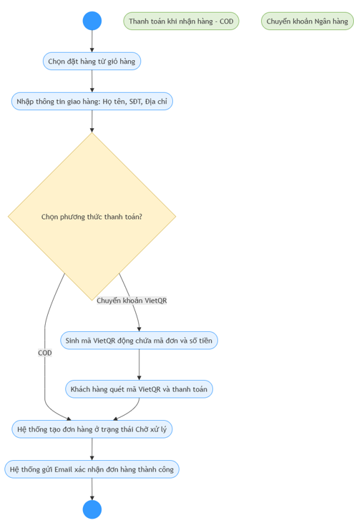
Activity diagram thanh toán

3. Quan hệ thực thể

3.1 Danh sách thực thể
STT | Tên thực thể | Mô tả
1 | users | Chứa thông tin tất cả người dùng trong hệ thống Trendify bao gồm: Khách hàng, Nhân viên bán hàng, Admin và SysAdmin.
2 | categories | Chứa thông tin danh mục quần áo (ví dụ: Áo thun, Sơ mi, Quần Jean, Váy đầm, Áo khoác) nhằm phân loại sản phẩm.
3 | products | Lưu trữ danh sách sản phẩm thời trang: tên sản phẩm, thương hiệu, giá gốc, giá bán, mô tả chất liệu và điểm đánh giá.
4 | product_images | Chứa bộ sưu tập hình ảnh phụ cận cảnh góc chụp chi tiết của từng sản phẩm quần áo thời trang.
5 | product_variants | Quản lý tồn kho chi tiết theo các biến thể thuộc tính sản phẩm bao gồm kích cỡ (Size S/M/L/XL), màu sắc, SKU và số lượng còn lại.
6 | cart_items | Lưu thông tin giỏ hàng tạm thời của khách hàng gồm sản phẩm, biến thể được chọn và số lượng tương ứng.
7 | promotions | Chứa các chương trình khuyến mãi, mã giảm giá voucher, giá trị giảm, điều kiện áp dụng đơn hàng.
8 | orders | Lưu thông tin hóa đơn đặt hàng: mã đơn hàng, thông tin giao nhận, tổng tiền thanh toán, phương thức thanh toán và trạng thái đơn.
9 | order_items | Lưu trữ chi tiết các sản phẩm, biến thể màu sắc/size, số lượng và đơn giá của từng mặt hàng nằm trong một đơn hàng.
10 | reviews | Lưu nhận xét, đánh giá số sao (1-5) của khách hàng thành viên về sản phẩm thời trang sau khi mua.
11 | banners | Quản lý các hình ảnh banner quảng cáo trình chiếu trang chủ và các đường link chiến dịch liên kết.
12 | audit_logs | Nhật ký lưu lại lịch sử các thao tác nghiệp vụ của nhân viên và quản trị viên nhằm phục vụ giám sát bảo mật hệ thống.

3.2 Sơ đồ quan hệ thực thể
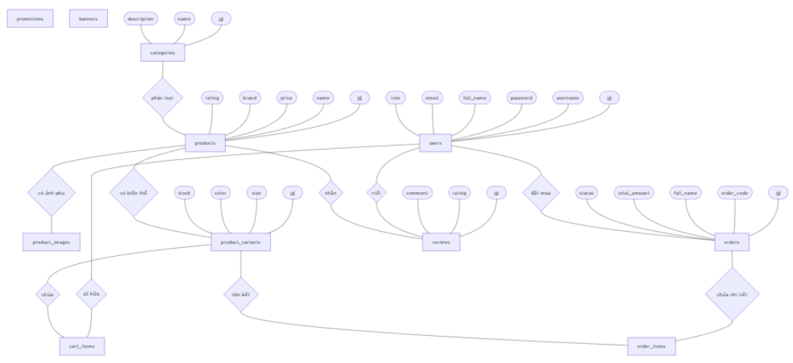

Sơ đồ quan hệ thực thể (ERD) – MỨC Ý NIỆM (Conceptual Model)
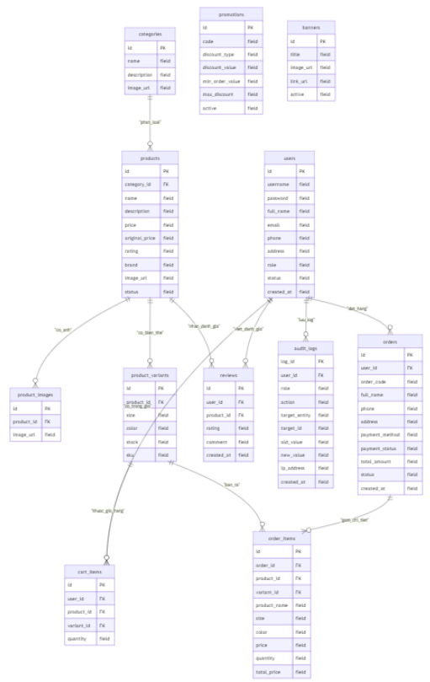
Sơ đồ quan hệ thực thể (ERD) – MỨC LUẬN LÝ (Logical Model)

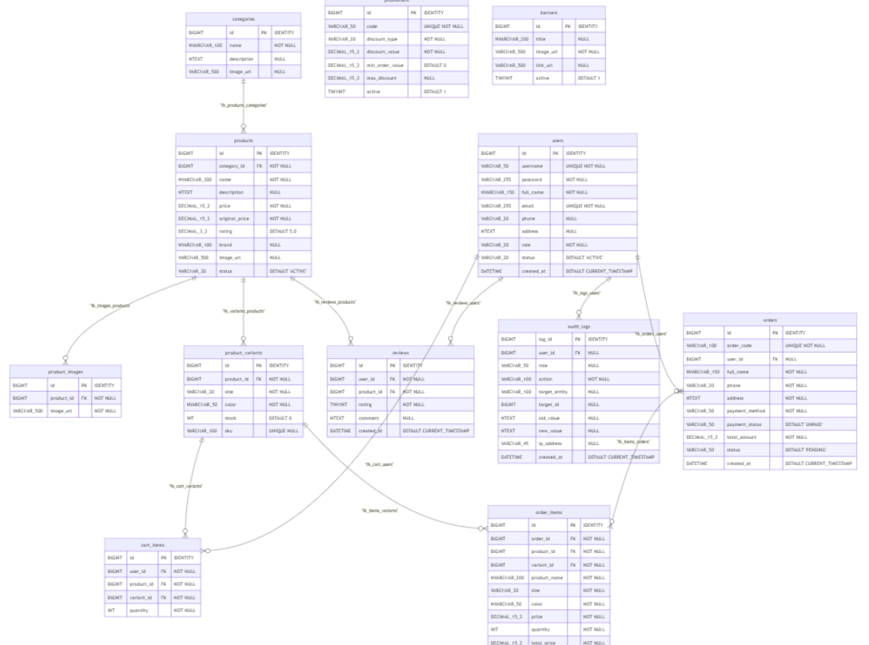
Sơ đồ quan hệ thực thể (ERD) – MỨC VẬT LÝ (Physical Model)

3.3 Các mối quan hệ

STT | Thực thể A | Quan hệ | Thực thể B | Bản số | Mô tả
1 | categories | phân loại | products | 1:N | Một danh mục chứa nhiều sản phẩm thời trang. Sản phẩm thuộc duy nhất một danh mục chính.
2 | products | có ảnh phụ | product_images | 1:N | Một sản phẩm thời trang có nhiều hình ảnh góc chụp phụ đính kèm.
3 | products | có biến thể | product_variants | 1:N | Một sản phẩm có nhiều biến thể chi tiết về kích cỡ (size) và màu sắc.
4 | users | sở hữu | cart_items | 1:N | Một người dùng có nhiều sản phẩm được lưu trong giỏ hàng trực tuyến.
5 | product_variants | nằm trong | cart_items | 1:N | Một biến thể sản phẩm có thể được thêm vào giỏ hàng của nhiều người dùng.
6 | users | đặt mua | orders | 1:N | Một khách hàng có thể đặt nhiều đơn hàng mua sắm thời trang.
7 | orders | chứa chi tiết | order_items | 1:N | Một đơn hàng chứa nhiều dòng sản phẩm chi tiết mua sắm.
8 | product_variants | được bán qua | order_items | 1:N | Một biến thể size/màu được đặt mua ở nhiều chi tiết đơn hàng.
9 | users | viết đánh giá | reviews | 1:N | Một khách hàng thành viên có thể viết nhiều đánh giá đánh giá sản phẩm.
10 | products | nhận đánh giá | reviews | 1:N | Một sản phẩm thời trang nhận được nhiều lượt đánh giá từ khách hàng.
11 | users (Admin) | đăng tải | banners | 1:N | Một Admin thực hiện thiết lập đăng tải hiển thị nhiều banner quảng cáo.
12 | users | tạo ra | audit_logs | 1:N | Một người dùng thực hiện nhiều thao tác nghiệp vụ ghi nhận vào nhật ký hệ thống.

PHẦN 3: THIẾT KẾ

1. Cơ sở dữ liệu

1.1 Danh sách bảng
STT | Tên bảng | Mô tả | Phụ thuộc
1 | users | Chứa dữ liệu người dùng bao gồm khách hàng, nhân viên, quản trị viên và quản lý hệ thống | -
2 | categories | Chứa dữ liệu danh mục quần áo (ví dụ: Áo thun, sơ mi, quần jean...) | -
3 | products | Chứa dữ liệu sản phẩm quần áo, mô tả chất liệu, giá gốc, giá bán, đánh giá trung bình và thương hiệu | categories
4 | product_images | Chứa danh sách link ảnh chi tiết góc chụp phụ của từng sản phẩm quần áo | products
5 | product_variants | Quản lý chi tiết tồn kho sản phẩm theo kích cỡ (size) và màu sắc quần áo | products
6 | cart_items | Chứa dữ liệu giỏ hàng tạm thời của người dùng | users, product_variants
7 | promotions | Chứa thông tin voucher khuyến mãi, mã giảm giá và điều kiện áp dụng | -
8 | orders | Chứa dữ liệu đơn đặt hàng, địa chỉ nhận hàng, tổng tiền, phương thức và trạng thái đơn hàng | users
9 | order_items | Chứa dữ liệu chi tiết các sản phẩm thời trang nằm trong hóa đơn mua sắm | orders, product_variants
10 | reviews | Chứa dữ liệu đánh giá sản phẩm thời trang từ phía người dùng | users, products
11 | banners | Chứa dữ liệu ảnh banner sự kiện quảng bá thời trang trên trang chủ | -
12 | audit_logs | Chứa nhật ký ghi lại các hành động thao tác nghiệp vụ quản trị trên hệ thống | users

1.2 Chi tiết bảng
Bảng users
STT | Tên trường | Kiểu dữ liệu | Mô tả | Ràng buộc
1 | id | BIGINT | Mã người dùng (Khóa chính) | PK, IDENTITY
2 | username | VARCHAR(50) | Tên đăng nhập tài khoản | UNIQUE, NOT NULL
3 | password | VARCHAR(255) | Mật khẩu đã được băm mã hóa (BCrypt) | NOT NULL
4 | full_name | NVARCHAR(150) | Họ và tên người dùng | NOT NULL
5 | email | VARCHAR(255) | Địa chỉ thư điện tử người dùng | UNIQUE, NOT NULL
6 | phone | VARCHAR(20) | Số điện thoại liên lạc | NULL
7 | address | NTEXT | Địa chỉ giao nhận hàng mặc định | NULL
8 | role | VARCHAR(20) | Vai trò truy cập: ADMIN, CUSTOMER, EMPLOYEE | NOT NULL
9 | status | VARCHAR(20) | Trạng thái tài khoản: ACTIVE, INACTIVE | DEFAULT 'ACTIVE'
10 | created_at | DATETIME | Ngày giờ tạo tài khoản | DEFAULT CURRENT_TIMESTAMP

Bảng categories
STT | Tên trường | Kiểu dữ liệu | Mô tả | Ràng buộc
1 | id | BIGINT | Mã danh mục thời trang (Khóa chính) | PK, IDENTITY
2 | name | NVARCHAR(100) | Tên danh mục (Áo thun, Sơ mi, Quần Jean...) | NOT NULL
3 | description | NTEXT | Mô tả chi tiết về danh mục | NULL
4 | image_url | VARCHAR(500) | Đường dẫn hình ảnh đại diện danh mục | NULL

Bảng products
STT | Tên trường | Kiểu dữ liệu | Mô tả | Ràng buộc
1 | id | BIGINT | Mã sản phẩm thời trang (Khóa chính) | PK, IDENTITY
2 | name | NVARCHAR(200) | Tên sản phẩm quần áo | NOT NULL
3 | description | NTEXT | Mô tả chất liệu, form dáng sản phẩm | NULL
4 | price | DECIMAL(15,2) | Giá bán thực tế của sản phẩm | NOT NULL
5 | original_price | DECIMAL(15,2) | Giá gốc ban đầu của sản phẩm | NOT NULL
6 | rating | DECIMAL(3,2) | Số sao đánh giá trung bình từ khách | DEFAULT 5.0
7 | brand | NVARCHAR(100) | Thương hiệu sản phẩm | NULL
8 | image_url | VARCHAR(500) | Đường dẫn hình ảnh đại diện sản phẩm | NULL
9 | category_id | BIGINT | Mã liên kết danh mục sản phẩm | FK, NOT NULL
10 | status | VARCHAR(20) | Trạng thái kinh doanh: ACTIVE, INACTIVE | DEFAULT 'ACTIVE'

Bảng product_images
STT | Tên trường | Kiểu dữ liệu | Mô tả | Ràng buộc
1 | id | BIGINT | Mã ảnh chi tiết (Khóa chính) | PK, IDENTITY
2 | product_id | BIGINT | Mã sản phẩm liên kết | FK, NOT NULL
3 | image_url | VARCHAR(500) | Đường dẫn hình ảnh phụ của sản phẩm | NOT NULL
Bảng product_variants
STT | Tên trường | Kiểu dữ liệu | Mô tả | Ràng buộc
1 | id | BIGINT | Mã biến thể sản phẩm (Khóa chính) | PK, IDENTITY
2 | product_id | BIGINT | Mã sản phẩm thời trang | FK, NOT NULL
3 | size | VARCHAR(20) | Kích cỡ quần áo (S, M, L, XL, XXL) | NOT NULL
4 | color | NVARCHAR(50) | Màu sắc của trang phục | NOT NULL
5 | stock | INT | Số lượng quần áo còn tồn trong kho | DEFAULT 0
6 | sku | VARCHAR(100) | Mã đơn vị lưu kho duy nhất (SKU) | UNIQUE, NULL

Bảng cart_items
STT | Tên trường | Kiểu dữ liệu | Mô tả | Ràng buộc
1 | id | BIGINT | Mã mục giỏ hàng (Khóa chính) | PK, IDENTITY
2 | user_id | BIGINT | Mã khách hàng sở hữu giỏ hàng | FK, NOT NULL
3 | product_id | BIGINT | Mã sản phẩm được chọn | FK, NOT NULL
4 | variant_id | BIGINT | Mã biến thể size/màu của sản phẩm | FK, NOT NULL
5 | quantity | INT | Số lượng sản phẩm khách chọn mua | NOT NULL

Bảng promotions
STT | Tên trường | Kiểu dữ liệu | Mô tả | Ràng buộc
1 | id | BIGINT | Mã khuyến mãi (Khóa chính) | PK, IDENTITY
2 | code | VARCHAR(50) | Mã giảm giá áp dụng (Voucher Code) | UNIQUE, NOT NULL
3 | discount_type | VARCHAR(20) | Loại giảm giá: PERCENTAGE, FIXED_AMOUNT | NOT NULL
4 | discount_value | DECIMAL(15,2) | Giá trị được chiết khấu giảm | NOT NULL
5 | min_order_value | DECIMAL(15,2) | Giá trị đơn hàng tối thiểu để áp dụng | DEFAULT 0
6 | max_discount | DECIMAL(15,2) | Số tiền giảm tối đa (nếu là phần trăm) | NULL
7 | active | TINYINT | Trạng thái kích hoạt mã voucher | DEFAULT 1

Bảng orders
STT | Tên trường | Kiểu dữ liệu | Mô tả | Ràng buộc
1 | id | BIGINT | Mã đơn hàng (Khóa chính) | PK, IDENTITY
2 | order_code | VARCHAR(100) | Mã code hóa đơn hiển thị | UNIQUE, NOT NULL
3 | user_id | BIGINT | Mã người dùng đặt mua (nếu có) | FK, NULL
4 | full_name | NVARCHAR(150) | Họ tên người nhận hàng thực tế | NOT NULL
5 | phone | VARCHAR(20) | Số điện thoại nhận hàng | NOT NULL
6 | address | NTEXT | Địa chỉ giao nhận hàng chi tiết | NOT NULL
7 | payment_method | VARCHAR(50) | Phương thức: COD, BANK_TRANSFER | NOT NULL
8 | payment_status | VARCHAR(50) | Trạng thái: UNPAID, PAID, REFUNDED | DEFAULT 'UNPAID'
9 | total_amount | DECIMAL(15,2) | Tổng tiền đơn hàng sau chiết khấu | NOT NULL
10 | status | VARCHAR(50) | Trạng thái đơn: PENDING, CONFIRMED, SHIPPING, DELIVERED, CANCELLED | DEFAULT 'PENDING'
11 | created_at | DATETIME | Thời gian đặt mua hàng thành công | DEFAULT CURRENT_TIMESTAMP

Bảng order_items
STT | Tên trường | Kiểu dữ liệu | Mô tả | Ràng buộc
1 | id | BIGINT | Mã chi tiết đơn hàng (Khóa chính) | PK, IDENTITY
2 | order_id | BIGINT | Mã hóa đơn đặt hàng liên kết | FK, NOT NULL
3 | product_id | BIGINT | Mã sản phẩm đã mua | FK, NOT NULL
4 | variant_id | BIGINT | Mã biến thể size/màu | FK, NOT NULL
5 | product_name | NVARCHAR(200) | Lưu tên sản phẩm tại thời điểm mua | NOT NULL
6 | size | VARCHAR(20) | Lưu kích cỡ sản phẩm tại thời điểm mua | NOT NULL
7 | color | NVARCHAR(50) | Lưu màu sắc sản phẩm tại thời điểm mua | NOT NULL
8 | price | DECIMAL(15,2) | Đơn giá bán tại thời điểm mua | NOT NULL
9 | quantity | INT | Số lượng sản phẩm đặt mua | NOT NULL
10 | total_price | DECIMAL(15,2) | Thành tiền của dòng sản phẩm chi tiết | NOT NULL

Bảng reviews
STT | Tên trường | Kiểu dữ liệu | Mô tả | Ràng buộc
1 | id | BIGINT | Mã nhận xét đánh giá (Khóa chính) | PK, IDENTITY
2 | user_id | BIGINT | Mã khách hàng viết review | FK, NOT NULL
3 | product_id | BIGINT | Mã sản phẩm nhận đánh giá | FK, NOT NULL
4 | rating | TINYINT | Số sao đánh giá (từ 1 đến 5) | NOT NULL
5 | comment | NTEXT | Nội dung nhận xét đánh giá sản phẩm | NULL
6 | created_at | DATETIME | Ngày giờ gửi đánh giá lên hệ thống | DEFAULT CURRENT_TIMESTAMP

Bảng banners
STT | Tên trường | Kiểu dữ liệu | Mô tả | Ràng buộc
1 | id | BIGINT | Mã banner trang chủ (Khóa chính) | PK, IDENTITY
2 | title | NVARCHAR(200) | Tiêu đề banner chiến dịch | NULL
3 | image_url | VARCHAR(500) | Đường dẫn hình ảnh banner | NOT NULL
4 | link_url | VARCHAR(500) | Đường dẫn liên kết khi nhấn banner | NULL
5 | active | TINYINT | Trạng thái hiển thị banner | DEFAULT 1

Bảng audit_logs
STT | Tên trường | Kiểu dữ liệu | Mô tả | Ràng buộc
1 | log_id | BIGINT | Mã bản ghi nhật ký (Khóa chính) | PK, IDENTITY
2 | user_id | BIGINT | Mã người thực hiện hành động | FK, NULL
3 | role | VARCHAR(50) | Vai trò của người thực hiện hành động | NULL
4 | action | VARCHAR(100) | Tên hành động (CREATE_PRODUCT, UPDATE_ORDER...) | NOT NULL
5 | target_entity | VARCHAR(100) | Bảng bị tác động chỉnh sửa dữ liệu | NULL
6 | target_id | BIGINT | Mã dòng dữ liệu bị tác động | NULL
7 | old_value | NTEXT | Dữ liệu JSON cũ trước khi sửa | NULL
8 | new_value | NTEXT | Dữ liệu JSON mới sau khi sửa | NULL
9 | ip_address | VARCHAR(45) | Địa chỉ IP thiết bị thực hiện hành động | NULL
10 | created_at | DATETIME | Thời gian ghi nhận nhật ký hệ thống | DEFAULT CURRENT_TIMESTAMP

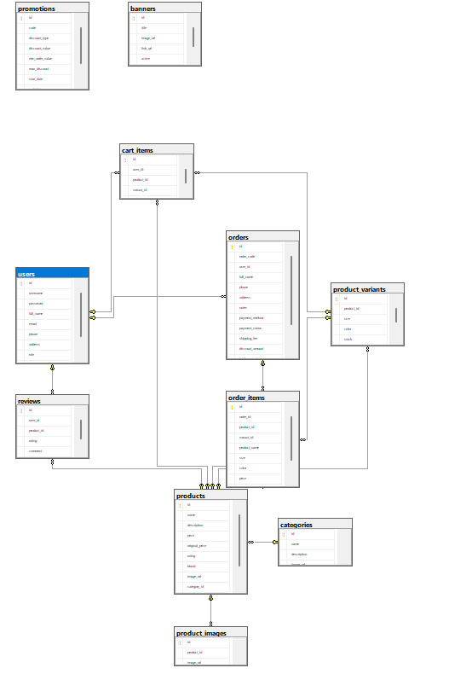

2. Giao diện người dùng

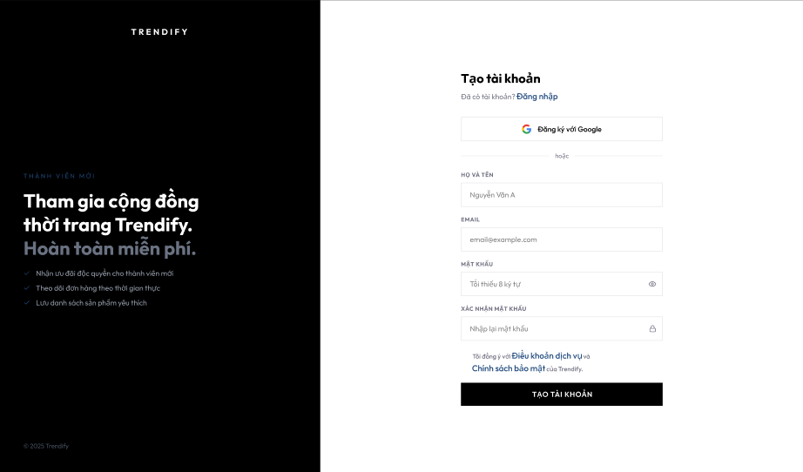
Giao diện Đăng ký

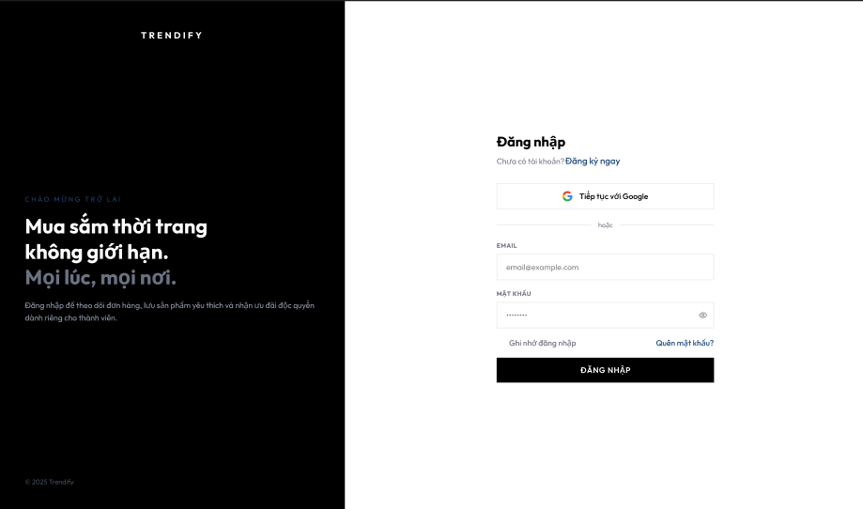
Giao diện Đăng nhập

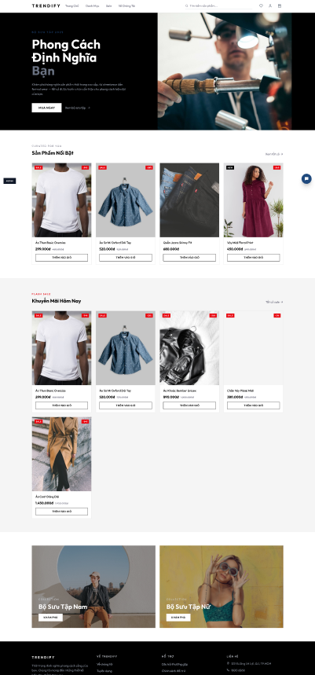
Giao diện Trang chủ

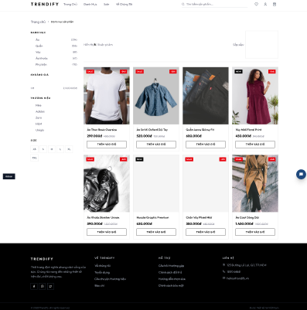

Giao diện Danh mục xe

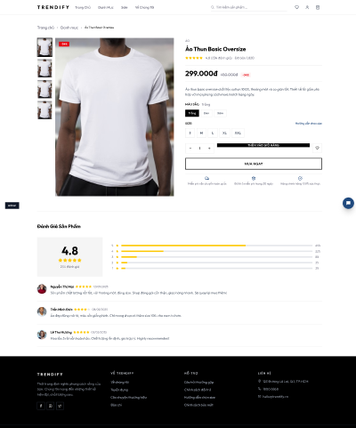
Giao diện Chi tiết xe

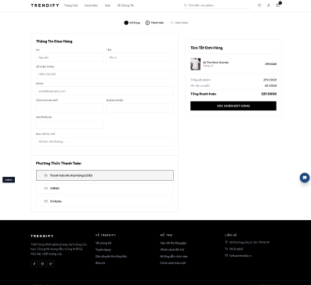
Giao diện đặt hàng

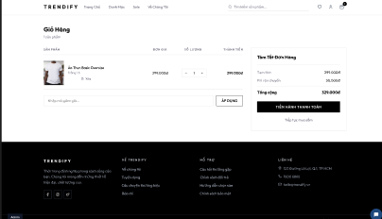
Giao diện giỏ hàng

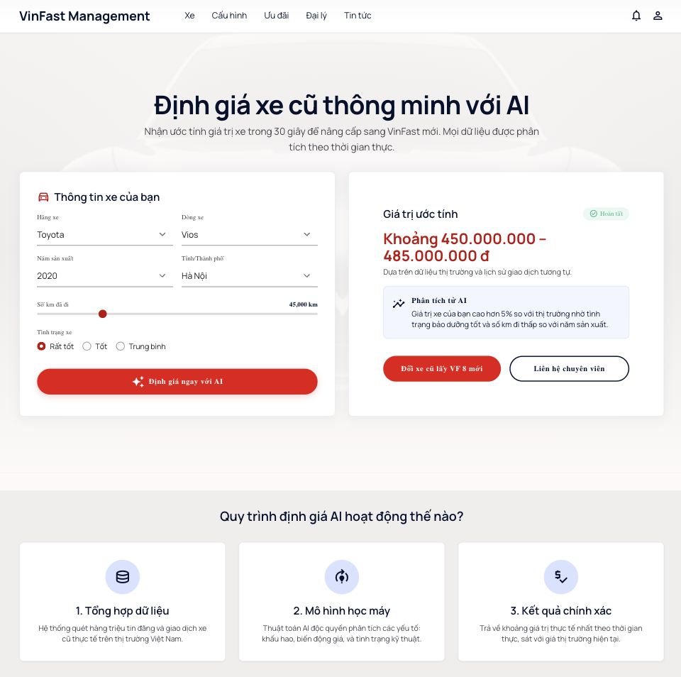
Giao diện AI trợ lý ảo chatbot tư vấn size

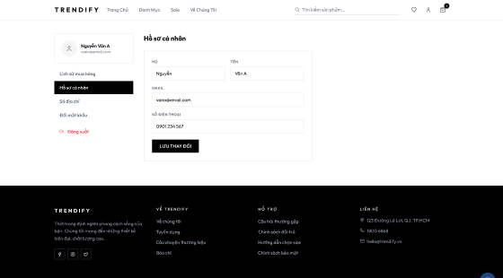
Giao diện Thông tin cá nhân

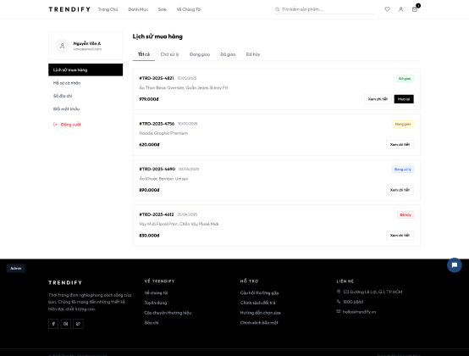
Giao diện lịch sử mua hàng

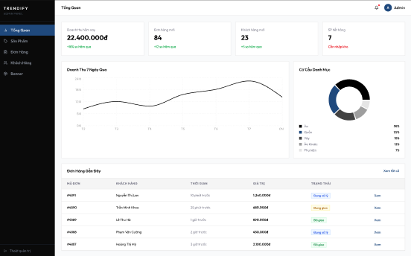
Giao diện Dashboard

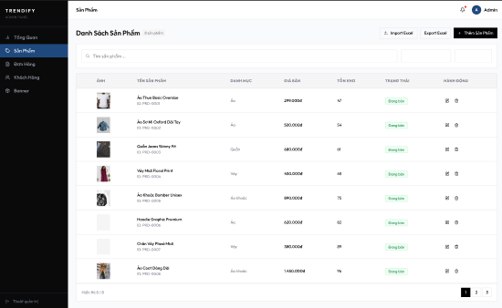
Giao diện Quản lý sản phẩm

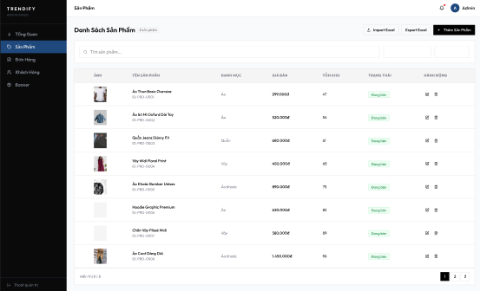
Giao diện Quản lý đơn hàng

PHẦN 4: THỰC THI

1. Tổ chức mã nguồn

Thư viện sử dụng
STT | Tên thư viện | Phiên bản | Bản quyền
1 | jakarta.servlet-api | 6.0.0 | Jakarta
2 | jakarta.servlet.jsp-api | 3.0.0 | Jakarta
3 | jakarta.servlet.jsp.jstl-api | 3.0.0 | Jakarta
4 | jbcrypt | 0.4 | Apache
5 | gson | 2.10.1 | Apache
6 | microsoft-jdbc-sqlserver | 12.2.0 | Microsoft
7 | lombok | 1.18.28 | MIT
8 | tomcat-embed-core | 10.1.12 | Apache

PHẦN 5: KIỂM THỬ

1. Kế hoạch kiểm thử

2. Chiến lược triển khai

3. Thống kê kết quả

4. Bảng tổng hợp kết quả kiểm thử

PHẦN 6: HƯỚNG DẪN TRIỂN KHAI VÀ SỬ DỤNG

1. Hướng dẫn triển khai

2. Hướng dẫn sử dụng

PHẦN 7: TỔNG KẾT

1. Thời gian phát triển dự án:

2. Mức độ hoàn thành:

3. Những khó khăn rủi ro gặp phải và cách giải quyết

4. Những bài học rút ra sau khi làm dự án

5. Kế hoạch trong tương lai

